Gestión de contenidos digitales: de la revisión de fuentes al abordaje didáctico
Informe académico — Programa de Segunda Especialidad
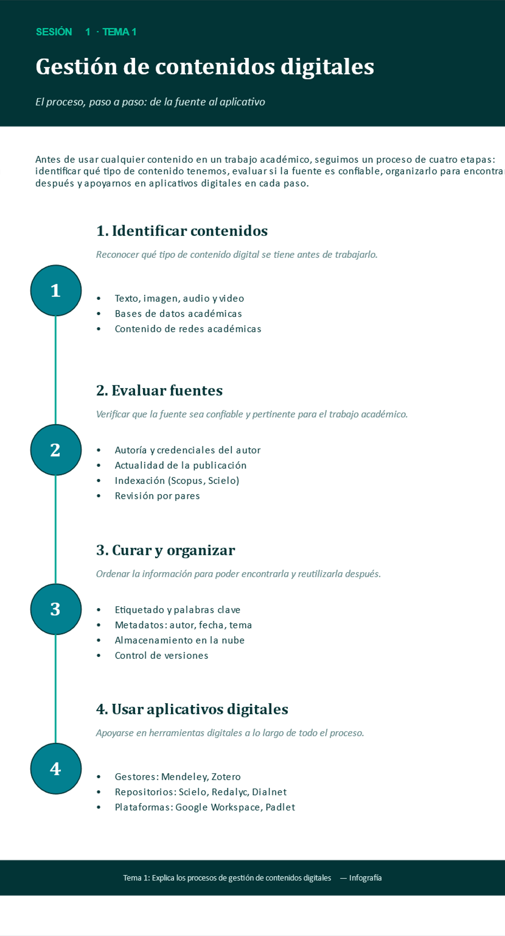
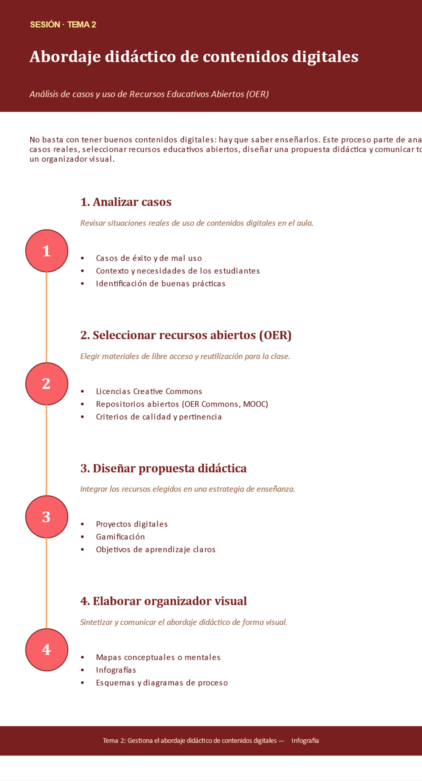

Conclusión
La gestión de contenidos digitales y su abordaje didáctico son procesos complementarios: uno garantiza que la información con la que se trabaja sea confiable y esté bien organizada; el otro garantiza que esa información se traduzca en aprendizaje significativo. Integrar ambos procesos —apoyados en aplicativos digitales, el análisis de casos y los recursos educativos abiertos— fortalece tanto la calidad de la investigación académica como la pertinencia de su enseñanza.

Referencias
Cruzata Martínez, A., Córdova Mollo, J. C., & Herrán Sifuentes, M. A. (2021). Estrategia didáctica para desarrollar la competencia de gestión de procesos en el área de educación para el trabajo. Didascalia: Didáctica y Educación, 12(2), 133–145. https://revistas.ult.edu.cu/index.php/didascalia/article/view/1133
Farfán, G. (2023, 31 de octubre). La relevancia de la investigación científica en la actualidad. UCV Blog. https://www.ucv.edu.pe/blog/la-relevancia-de-la-investigacion-cientifica-en-la-actualidad/
Flores Pacheco, A. L., Galicia Segura, G., & Sánchez Vanderkast, E. (2007). Una aproximación a la Sociedad de la Información y del Conocimiento. Revista Mexicana de Orientación Educativa, 5(11), 19–28.
Forero de Moreno, I. (2009). La sociedad del conocimiento. Revista Científica General José María Córdova, 5(7), 40–44. https://www.redalyc.org/pdf/4762/476248849007.pdf
Instituto Tecnológico y de Estudios Superiores de Monterrey. (s.f.). El estudio de casos como técnica didáctica. Dirección de Investigación y Desarrollo Educativo. https://sitios.itesm.mx/va/dide2/tecnicas_didacticas/casos/casos.pdf
UNESCO. (2019). Recomendación sobre los Recursos Educativos Abiertos (REA). https://www.unesco.org/es/legal-affairs/recommendation-open-educational-resources-oer
Zurita, G., Hernández, M., Hernández, M., Silvia, M., & Valenzuela, M. (2023). Gamificación en el aula: estrategia didáctica para el aprendizaje. Ciencia Latina Revista Científica Multidisciplinar, 7(2), 8618–8630. https://doi.org/10.37811/cl_rcm.v7i2.5979

